附件1
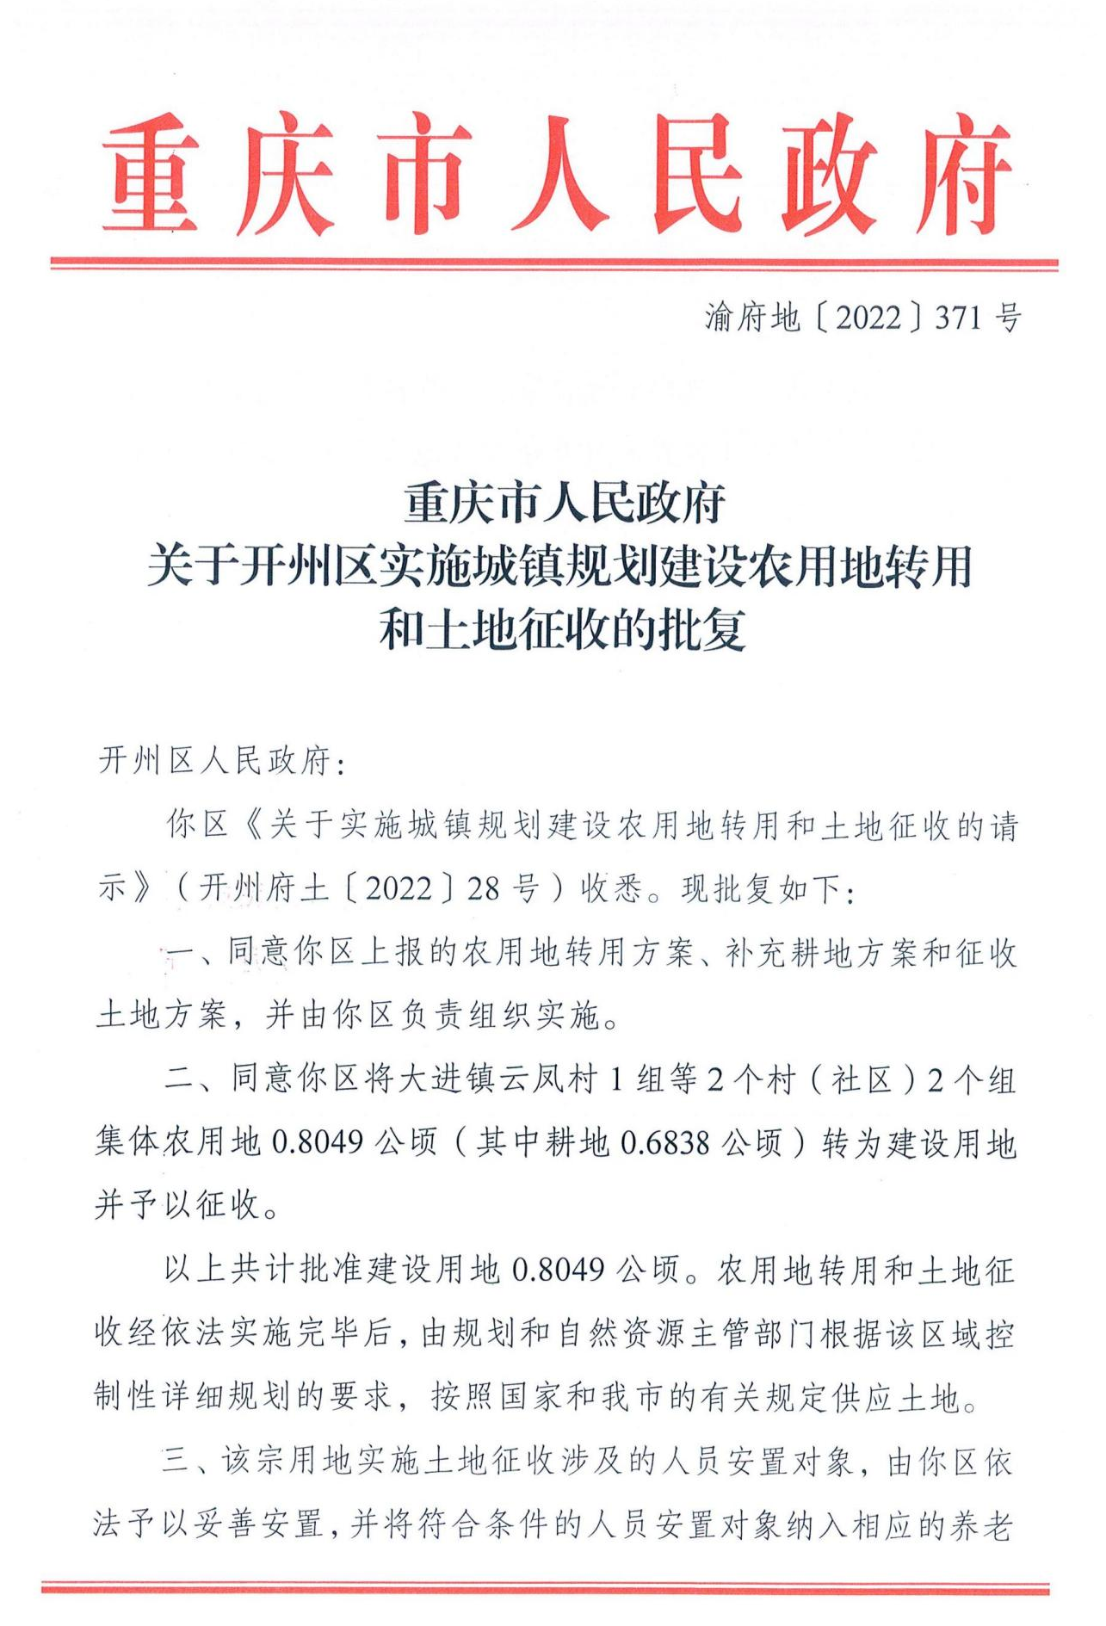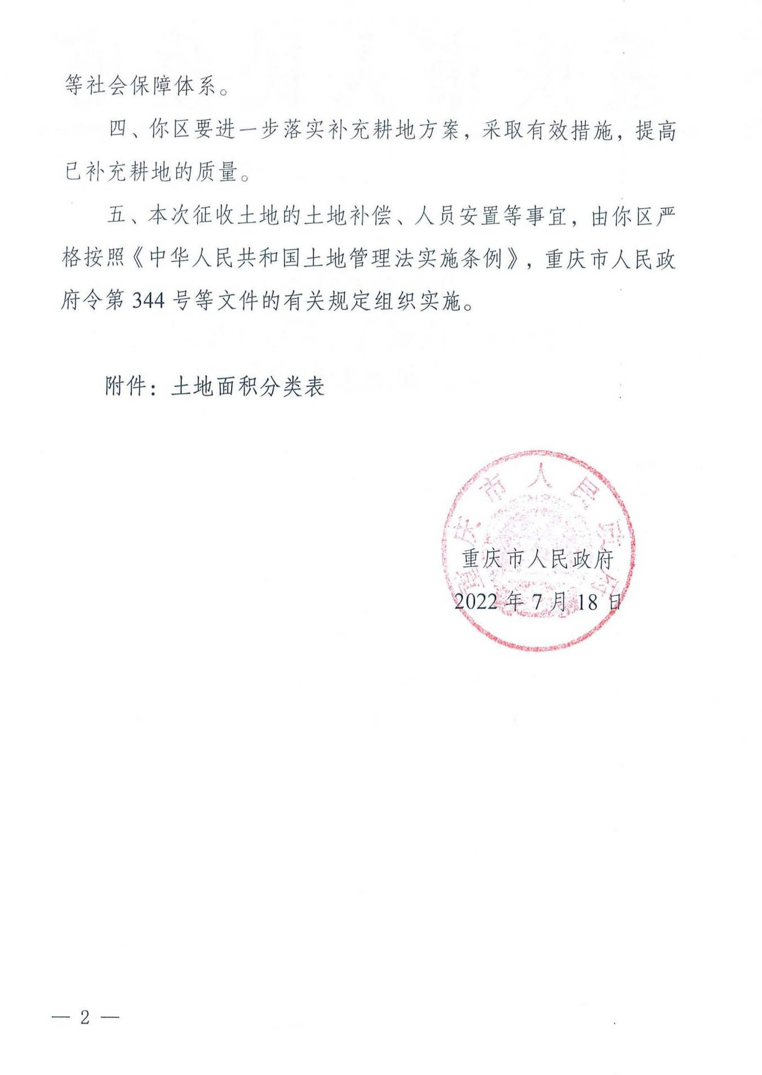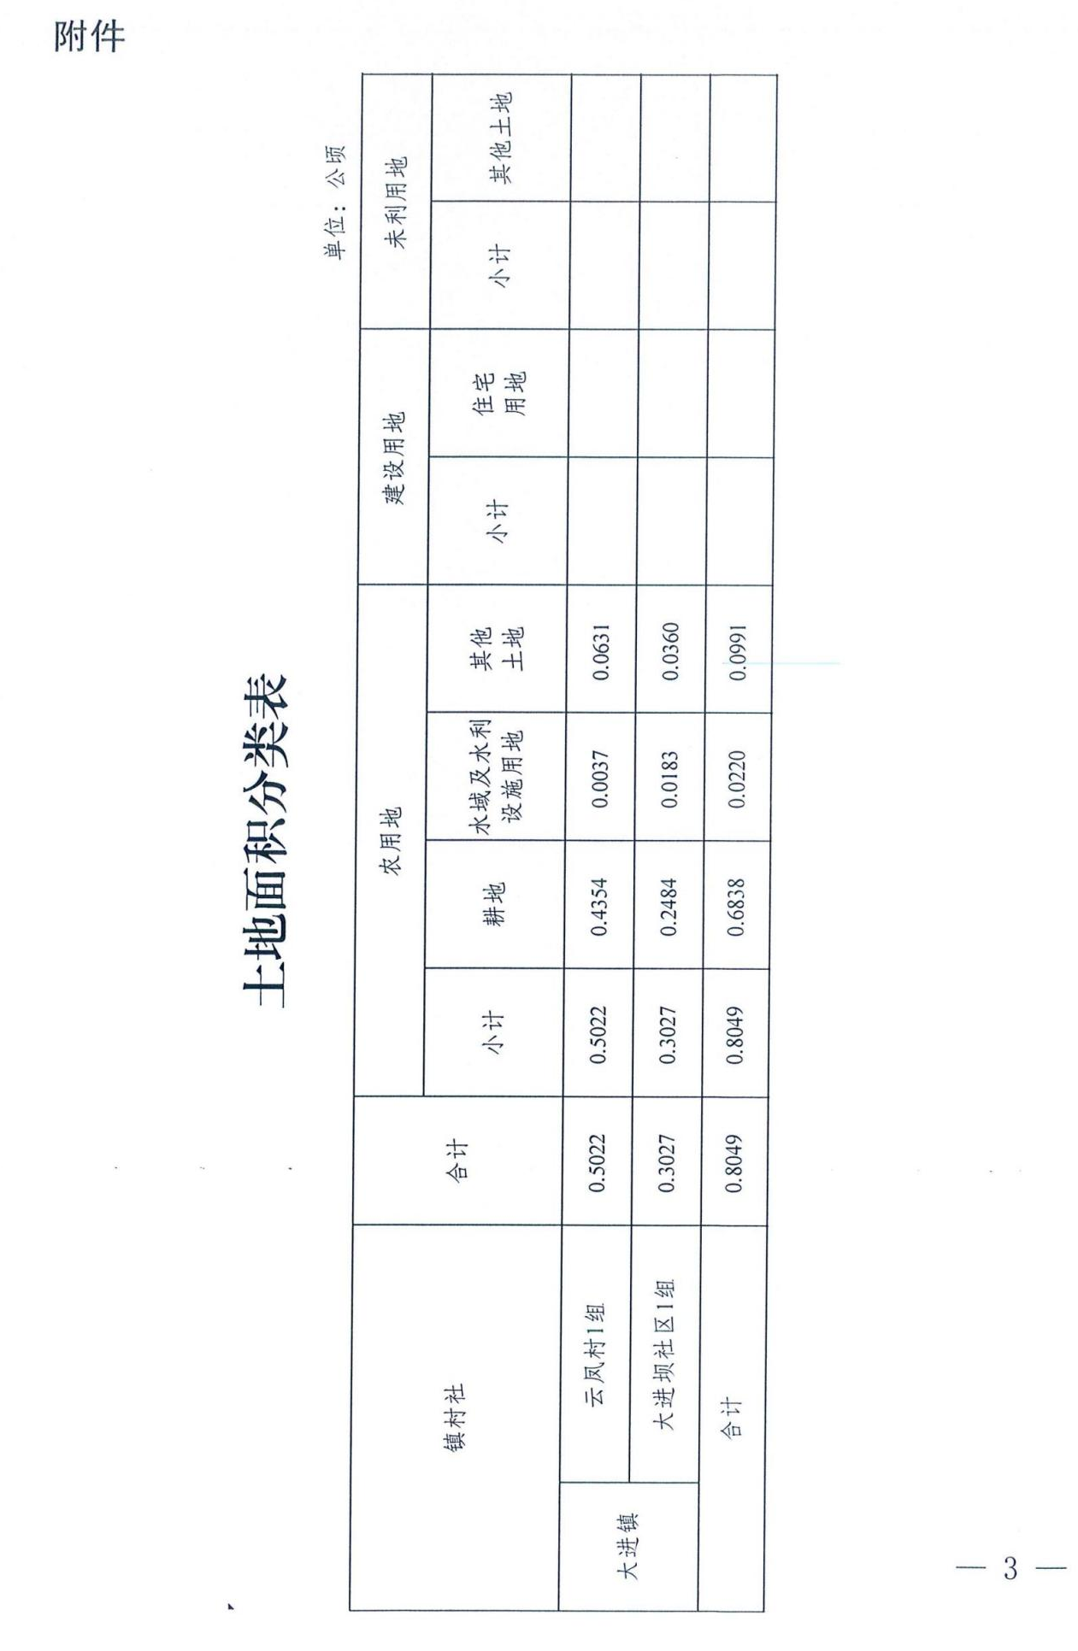
附件2
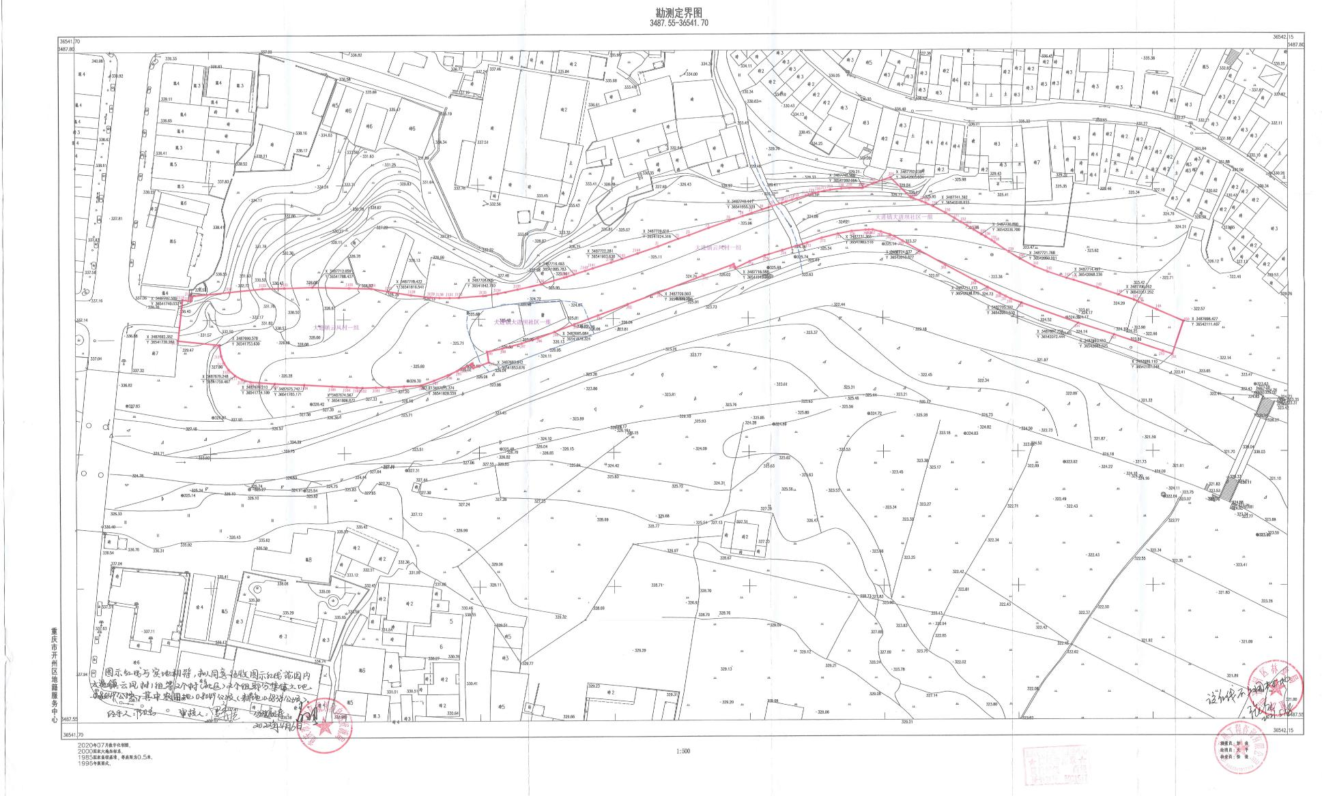

张贴：大进镇，被征地村、组。
抄送：区规划自然资源局，区财政局，区税务局，区公安局，区民政局，区市场监管局，区农业农村委，区人力社保局，大进镇人民政府。
重庆市开州区人民政府办公室 2022年8月15日印发

